Documento 512 – “O mapa de uma Cidade Perdida”

**15**

*A Fundação Biblioteca Nacional, guarda um documento manuscrito, datado de 1754, identificado como “Documento 512” – um mapa de uma “Cidade Perdida”.*

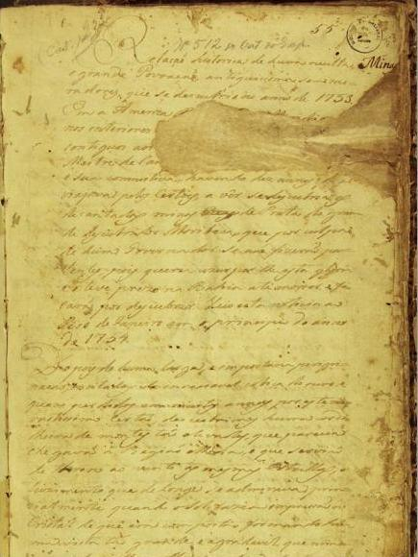

acervo, Você sabia?

O Manuscrito é considerado o único mapa conhecido de uma cidade perdida no centro do Brasil e sua existência vem, ao longo dos anos, motivando inúmeras pesquisas.

Desde o tempo dos bandeirantes, o teor do documento desperta interesse de aventureiros, sertanistas, cientistas, historiadores e pesquisadores das mais diversas nacionalidades em busca da localização da “cidade perdida”.

Entre os pesquisadores de renome destacam-se Sir Richard F. Burton, inglês, que publicou a obra Highlands of the Brazil, em 1869; e o coronel Percy Harrison Fawcett, explorador inglês, que desaparece durante uma das expedições ao interior do ´Brasil, fato que desencadeou nos idos de 1950 uma “febre de expedições” para localizá-lo.

A existência do Documento 512 e as histórias sobre a “Cidade Perdida” geraram artigos, filmes e romances, tais como: As minas de prata, 1865, de José de Alencar; As minas do rei Salomão, 1886, de Rider Haggard; e O mundo perdido, de Arthur Conan Doyle, 1912. Já os fatos envolvendo o coronel Fawcett teriam inspirado o personagem Indiana Jones, do filme Os caçadores da arca perdida.

O Documento 512 é uma carta de 1754, que descreve a “Cidade Perdida”, descoberta anos antes por um bandeirante de nome Moribeca, onde são relatados vários sinais codificados sobre a sua localização.

Saiba mais sobre o Documento 512 e a cidade perdida consultando a BNDigital em:[http://objdigital.bn.br/acervo_digital/div_manuscritos/cmc_ms495/mss_01_4_001.pd](http://objdigital.bn.br/acervo_digital/div_manuscritos/cmc_ms495/mss_01_4_001.pdf)

<https://www.bn.gov.br/explore/curiosidades/documento-512-mapa-uma-cidade-perdida> Acesso: 12/9/2018